**Slovenisté Ústavu etnologie a středoevropských a balkanistických studií**

**Vás srdečně zvou na**

**dokumentární film o dvou velikánech**

**slovinské architektury,**

**kteří zanechali významnou stopu i v České republice:**

Slika, ki vsebuje besede človeški obraz, oblačila, portret, kavalir

Opis je samodejno ustvarjen Slika, ki vsebuje besede stavba, na prostem, nebo, fasada

Opis je samodejno ustvarjen Slika, ki vsebuje besede na prostem, rastlina, voda, drevo

Opis je samodejno ustvarjen

FABIANI : PLEČNIK

(rež. Amir Muratović, 2008; 81 minut)

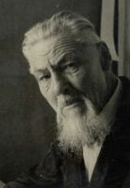Slika, ki vsebuje besede na prostem, nebo, oblak, stavba

Opis je samodejno ustvarjen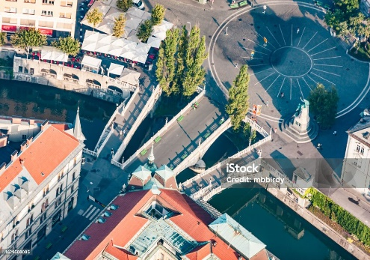 **středa 4. prosince 2024 v 17:30   
  
místnost č. 23, Filozofická fakulta (Nám. Jana Palacha)   
  
*Titulky v češtině jsou dílem našich bývalých studentek.***

